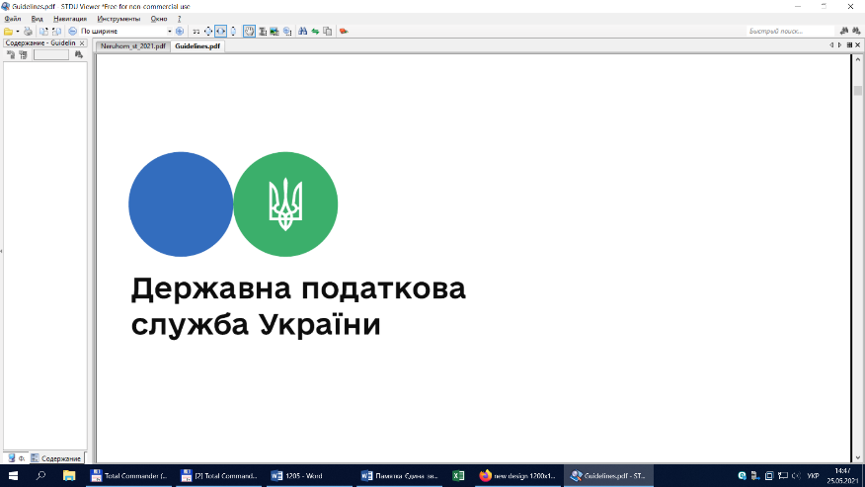

**Головне управління ДПС у Львівській області**

**Старосамбірська ДПІ**

# Електронні сервіси ДПС – на допомогу платникам

Старосамбірська ДПІ нагадує, що триває кампанія декларування громадянами доходів, отриманих протягом 2023 року.

Отримати довідку про суми нарахованих та виплачених доходів можна легко і зручно за допомогою електронних сервісів ДПС.

Наприклад, в мобільному застосунку «Моя податкова». Зробити це дуже просто:

1. Завантажте мобільний застосунок «Моя податкова» в App Store/Google Play.

2. Ідентифікуйтесь онлайн з використанням кваліфікованого електронного підпису (далі – КЕП) або «хмарного» КЕП.

3. Оберіть розділ «Послуги» та натисніть «Отримати відомості про суми виплачених доходів».

4. Вкажіть необхідний період.

5. Отримайте результат за 5 хвилин.

Також довідку про доходи можна отримати в Електронному кабінеті:

1. Увійдіть до приватної частини Електронного кабінету за посиланням  <https://cabinet.tax.gov.ua> або через вебпортал ДПС <https://tax.gov.ua>. Доступ до приватної частини Електронного кабінету надається після проходження користувачем електронної ідентифікації онлайн з використанням КЕП, через Інтегровану систему електронної ідентифікації – id.gov.ua (MobileID та BankID), за допомогою Дія Підпис або «хмарного» КЕП.

2. Зайдіть до меню «ЕК для громадян» та оберіть вкладку «Запит про суми виплачених доходів»

3. Оберіть необхідний період.

4. Збережіть документ та підпишіть його за допомогою КЕП.

5. Натисніть «Відправити».

6. Після обробки запиту до Електронного кабінету направляється файл-відповідь, який містить відомості з Державного реєстру про джерела та суми нарахованого доходу, нарахованого (перерахованого) податку та військового збору.

Звертаємо увагу, що Відомості про суми отриманих доходів та суми сплачених податків в електронному вигляді надаються починаючи з 1 кварталу 1998 року за будь-які п’ять років (по квартально), з 1 кварталу 2021 року поквартально в розрізі місяців із зазначенням номера кварталу та місяця, відомості за останній звітний період (квартал) надаються через 50 днів після його закінчення.

Послугою можуть скористатися всі громадяни, а також державні службовці або члени їх сімей при поданні щорічної декларації особами, уповноваженими на виконання функцій держави або місцевого самоврядування.

Цінуйте свій час та користуйтеся сервісами ДПС!